던전앤파이터 크리처 현황 분석

새로운 종결 크리쳐 등장 시기에 맞추어 크리쳐 사용 현황에 대해 분석하였습니다. 이를 위해 액티브 유저에 대한 정보를 얻기 위해 던담 기준 각 직업별 상위 유저 정보를 기반으로 정보 데이터를 수집하여 총 618,418개 캐릭터 데이터를 수집하였습니다. 캐릭터 데이터를 기반으로567,113개 장착 크리쳐 데이터를 통해 분석을 진행하였습니다.

장착 크리쳐 분석에서는 새로운 종결 크리쳐가 상위 액티브 유저들에게 어떻게 받아들여지고 있는지에 중점을 두었습니다. 종결 크리쳐 등장에 대한 사전 언급이 여러번 있었지만 이전 달리 변화 주기가 짧아졌기에 유저들이 출시 이후 민감하게 반응할 수 있다는 점을 고려하여 분석을 진행하였습니다. 이를 확인하기 위한 지표로는 신규 크리쳐 장착수와 거래량, 그리고 커뮤니티 동향으로 총 3가지 방면에서 유저들의 반응 분석을 진행하였습니다.

모든 상위 유저 장착 크리쳐 집계 결과, 이전 종결 크리쳐(순백나비, 페리아)가 전체의 약 44%, 새로운 종결 크리쳐(에를리히, 슈므)가 약 27%를 차지했습니다. 또한, 가성비(세리아) 크리쳐는 약 13%임을 확인하였습니다. 신규 크리쳐가 이전과 다르게 2024 아라드 패스와 선계 패키지를 통해 획득 가능한 점에서 많은 엔드 유저들이 종결 크리쳐로 이전하는 모습을 확인할 수 있었습니다. 이전 대비 좀 더 쉽게 변경할 수 있는 환경임에도 상위 그룹 유저들이 기존 종결 크리쳐 비율을 넘지는 못하였는데 이러한 결과는 상위 그룹 전체 통계라는 점에서 좀 더 세분화하여 크리쳐 현황에 대한 분석을 진행해보았습니다.

그룹화는 크게 두 가지로 명성도에 따른 그룹화와 본캐와 부캐 그룹화를 진행하여 분석을 진행하였습니다 .명성도에 따른 그룹화는 상위 1만, 3만, 10만, 그리고 10만 명 이상으로 그룹화하여 시각화를 진행하였습니다. 그 결과 약 상위 30만 유저까지는 종결 크리쳐로 더 많이 넘어간 모습을 확인할 수 있었습니다. 그 이후에는 이전 종결 크리쳐를 아직 더 많이 착용하고 있는 모습을 확인할 수 있었고 낮은 비율이었던 가성비(세리아) 크리쳐 비율이 증가하는 모습도 확인할 수 있었습니다. 이를 통해 알 수 있는 것은 최상위 유저들의 경우 새로운 스팩업 수단의 등장에 발빠르게 이동하고 기꺼이 넘어갈 의향이 있다고 볼 수 있었습니다. 더불어, 이전 종결 크리쳐를 사용하는 약 25만(약 44%) 캐릭터들이 앞으로의 새로운 종결 크리쳐의 잠재적 구매자가 될 것으로 보였습니다.

본캐와 부캐에 대한 그룹화는 모험단 기준 명성이 가장 높은 캐릭터를 본캐, 그 외 캐릭터들은 부캐로 정의하여 그룹화를 진행하였습니다. 상위 액티브 유저 그룹에 가장 많은 유저군은 약 5만 개로 1개 캐릭터를 보유한 모험단으로 나타났지만 이는 상위 액티브 유저에서 캐릭터를 1개만 육성하고 있는 유저는 상위 액티브 유저중 약 8%인 것을 알 수 있었습니다. 이러한 결과를 바탕으로 단일 캐릭터만 집중하여 키우는 그룹군과 2개이상 캐릭터를 육성중인 그룹군으로 한 번 더 세분화를 진행하여 크리처 현황을 확인해보았습니다.

단일 캐릭터에 집중하는 유저 그룹과 다수의 캐릭터를 보유한 유저 그룹 간의 행동 패턴에 명확한 차이를 발견할 수 있었습니다. 우선 단일 캐릭터 그룹에서는 이전 종결 크리쳐(순백나비, 페리아)가 전체의 약 15%, 가성비 크리쳐(SD 세리아)가 약 11%, 신규 종결 크리쳐(에를리히)가 약 6%를 차지하는 것으로 나타났습니다. 이 데이터는 신규 상품 출시에 대해 단일 캐릭터 그룹이 상대적으로 민감하지 않게 반응하며, 가성비 크리쳐에 높은 비율로 관심을 갖는다는 점을 보여주었습니다.

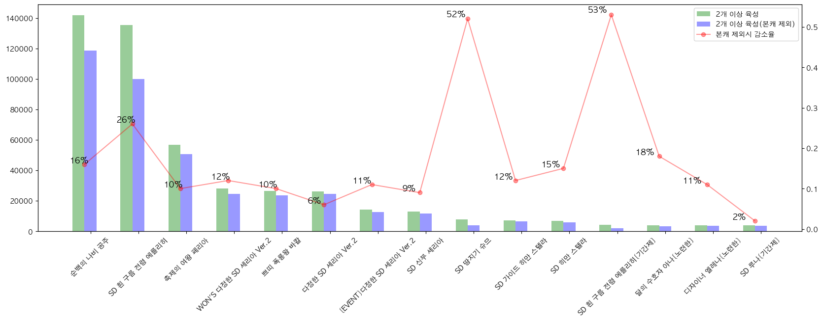

다수의 캐릭터를 보유한 유저 그룹 역시 이전 종결 크리쳐가 가장 높았지만, 신규 종결 크리쳐에 대한 반응도 상당히 높은 것으로 나타났습니다. 특히, 본캐를 제외한 경우, 신규 종결 크리쳐로의 이동이 상대적으로 크게 감소하는 것으로 보아 이번 판매 기간동안은 명성치가 가장 높은 캐릭터에게 구매한 유저들이 많았다는 것과 다음 판매 기간에도 유사한 동향을 기대할 수 있습니다.

종합하면, 새로운 상품이 출시 한지 2달이 지난 시점에서 한 캐릭터만을 가진 그룹에서는 가성비 크리쳐의 비중이 이전 종결 크리쳐와 유사하였고 신규 크리쳐로의 이동이 적은 편이었습니다. 이에반해 다수 고스팩 캐릭을 육성중인 그룹은 신규 크리쳐로의 이동이 활발한 편임을 고려한다며 다수의 캐릭터를 육성하는 유저를 대상으로 한 상품 구성이 더 효과적일 것으로 보입니다. 이에 대한 분석은 상품 판매가 종료된 이후에 다시 데이터를 분석해야 할 필요가 있습니다.

다음으로 경매장 거래 데이터를 분석하여 각 크리쳐에 대한 수요 변화를 살펴보았습니다. 이는 신규 상품에 대한 유저들의 반응을 이해하기 위한 지표로 활용하였습니다. 분석 결과, 신규 크리쳐에 대한 지속적인 수요가 확인되었습니다. 반면, 이전 종결 크리쳐의 경우 상대적으로 수요가 낮았으며, 가성비 크리쳐가 두 번째로 높은 수요를 기록했습니다. 이는 유저들 사이에서 신규 크리쳐로의 전환 경향이 지속되고 있고, 큰 돈을 지불하지 않는다면 가성비 크리쳐로의 선택이 더 활발해 졌음을 의미합니다. 가성비 크리쳐를 현재 보유하고 있는 유저들이 신규 크리쳐의 잠재적인 주요 구매자층임을 나타냅니다.